七牌一图
1、工程概况牌
桐庐富春未来城未来湖（富春南渠改造）、金竹溪公园项目—Ⅱ标未来湖部分,该工程施工范围：东至尹家路、南至石珠路、西至洋洲南路，北至 320 国道。总体面积为156000 平方米，其中新开挖的未来湖面积为 67048 平方米，水深 2.5 米。绿地面积为 54545 平方米，铺装面积为 34614 平方米，绿地率 35%。施工内容包括：绿化苗木种植、种植土回填、园路、水体工程、驳岸、铺装、安装、景观小品以及土石方工程等。主要由景观湖、漫步绿道、滨水广场、康体休闲广场、儿童游乐等元素构成。景观湖呈蝴蝶状，根据地势高差，分为大小 2 个湖面，空中栈桥贯通滨水景观，岸线蜿蜒，形成了多层次的交通系统，营造多元化的空间体验感受。湖水引自溪旁水库，常年为一类水。儿童休闲区位于未来湖东侧，面积 1 亩，由游戏沙坑、攀爬瓢虫、彩色阶梯等构成。漫步绿道环湖设置，全长约 2.1 公里。
合同造价：8888.0288万元。合同工期：300日历天。

建设单位：桐庐县富春未来城开发建设有限公司
设计单位：中国电建集团华东勘测设计研究院有限公司
监理单位：浙江虎跃建设有限公司
施工单位：浙江伟达园林工程有限公司

2、管理人员名单及监督电话牌
管理人员 | 姓名 | 班组负责人 | 姓名
项目经理 | 韩来娣 | 混凝土班组 | 郑国威
技术负责 | 陈燕英 | 木工班组 | 曾利斌
施工员 | 陶安伟 | 钢筋工班组 | 王元保
质检员 | 沈国方、曾电源 | 开挖班组 | 周建立
安全员 | 林耿侠、戚燕露
施工单位电话 | 0571-82381971 | 建设单位电话
监督部门电话

3、现场事故应急救援预案公示牌
工程名称 | 桐庐富春未来城未来湖（富春南渠改造）、金竹溪公园项目—Ⅱ标未来湖部分
现场事故应急救援组成员
组长 | 韩来娣 | 联系电话 | 13967171172
副组长 | 陈燕英 | 联系电话 | 15268575321
相关成员 | 陶安伟 | 联系电话 | 13867454512
 | 沈国方 | 联系电话 | 13505712898
 | 曾电源 | 联系电话 | 15888851333
 | 林耿侠 | 联系电话 | 15167621009
 | 戚燕露 | 联系电话 | 15968806773
救援车辆 | 2辆 | 司机 | 13616714192
救援中心 | 120 | 报警电话 | 110
说明 | 当施工现场发生安全事故时应按以下步骤进行处置：  1、现场负责人员应在第一时间内立即组织人员进行自救；  2、立即向救援机构（110、120）发出求救信号，并迅速通知救治  医院准备相关救治。  3、向相关单位和人员报告，并立即通知救援车辆迅速到达施工现  场；  4、保护好事故现场

4、安全生产牌
一、进入施工现场，必须遵守安全生产规章制度。
二、进入施工区，必须佩戴安全帽、扣好帽带，机械操作工必须佩戴防护帽。
三、在建工程中的“四口”和“五临边”必须有防护设施。
四、现场内不准赤脚，不准穿硬底鞋、高跟鞋，喇叭裤和酒后作业。
五、高空作业必须系好安全带，安全带高挂低用，高空作业严禁皮鞋或带钉的易滑鞋。
六、非操作人员不得进入施工危险区域内。
七、未经施工负责人批准，不得任意拆除架子设施及安全防护装置。
八、严禁从高空抛扔材料、工具、砖、石、建筑垃圾等一切物品。
九、架设电线必须符合《规范》规定，电气设备必须有保护接零装置。
十、施工现场的危险区域应有警示标志，夜间有照明示警。

5、文明施工牌
一、施工现场各级管理人员必须遵守各项管理制度，做到场内整齐、卫生、安全、防火道路畅通。
二、按施工组织设计平面布置图布置材料和机具设备，设置建筑垃圾堆场，不得乱扔材料及杂物，及时清理零散物料及建筑垃圾。
三、临时占用道路必须到有关部门办理有关手续。
四、施工现场要做到道路平整、排水渠畅通，按施工组织设计平面布置图布置电路、给排水线路，做到水管不漏水，电线不漏电。
五、现场应设有男、女厕所，排污、排便等设施。
六、严禁在工地内进行吸毒、嫖娼、赌博、斗殴、盗窃等“七害”活动，违者交公安机关处理。
七、夜间施工必须通过主管部门批准并公开告示，取得社会谅解方可施工。
八、施工现场应遵守国家有关环保法规，采取措施控制现场的各种灰尘、废不排放、
固体废物处理以及噪声和振动时环境保护的措施。

6、消防保卫牌
一、建立项目保卫领导小组和业余消防队，健全各种消防保卫制度，按施工组织设计布置现场消防保卫工作。
二、施工现场必须设置门卫，作业人员必须佩戴胸卡进出施工现场，严禁非操作人员及家属留宿施工现场。
三、严格执行动火审批制度，未经批准，任何人不得在现场使用明火。
四、严格执行易燃易爆物品的存放、保管和使用的规定，木工房等易燃场所必须工完场地清，严禁吸烟、并配备足数量的消防灭火器材。
五、严格执行施工现场临时用电安全技术规范，非电工严禁使用电器具、拉设电线。 六、每个宿舍必须设防火负责人，室内严禁卧床吸烟，烟头必须放烟灰缸或容器内。
七、必须保证消防通道、楼梯、走道及通向消防栓、水源等道路的畅通。
八、任何人不得随意移动和损坏现场设置的消防器材，发现火情、立即拔打119报警。

7、环境保护牌
一、认真贯彻《中华人民共和国环境噪声污染防治办法》和《浙江省居民居住环境保护办法》进一步落实环境保护基本国策。
二、施工现场设置的办公、作业和生活设施，应当符合环保的有关规定
三、对产生的污染的振捣棒、搅拌机、龙门架、砼泵等污染源，应当在开工前15日内向环保部门进行排放噪声申报，经环保部门审查批准后，方可组织施工，并提出便民不扰民措施。
四、搞好与居民委组共建活动，做到文明施工，在居民区内施工，白天噪声不超过规定要求，夜间二十二时至次日早六时停止扰民的施工作业，保证居民很好地休息因抢险、抢修作业和施工，工艺要求须夜间（超过二十二时）连续作业的单位，须提前经环保主管部门批准。不准在居民区内露天熬融制沥青、焚烧垃圾等，以防止产生有毒有害烟尘和有毒气体的物质及扬尘对环境的污染。
五、人人遵守环保有关规定，增强作好环保工作的意识、自觉接受环保部门的监督管理营造优良环境为人类造福。

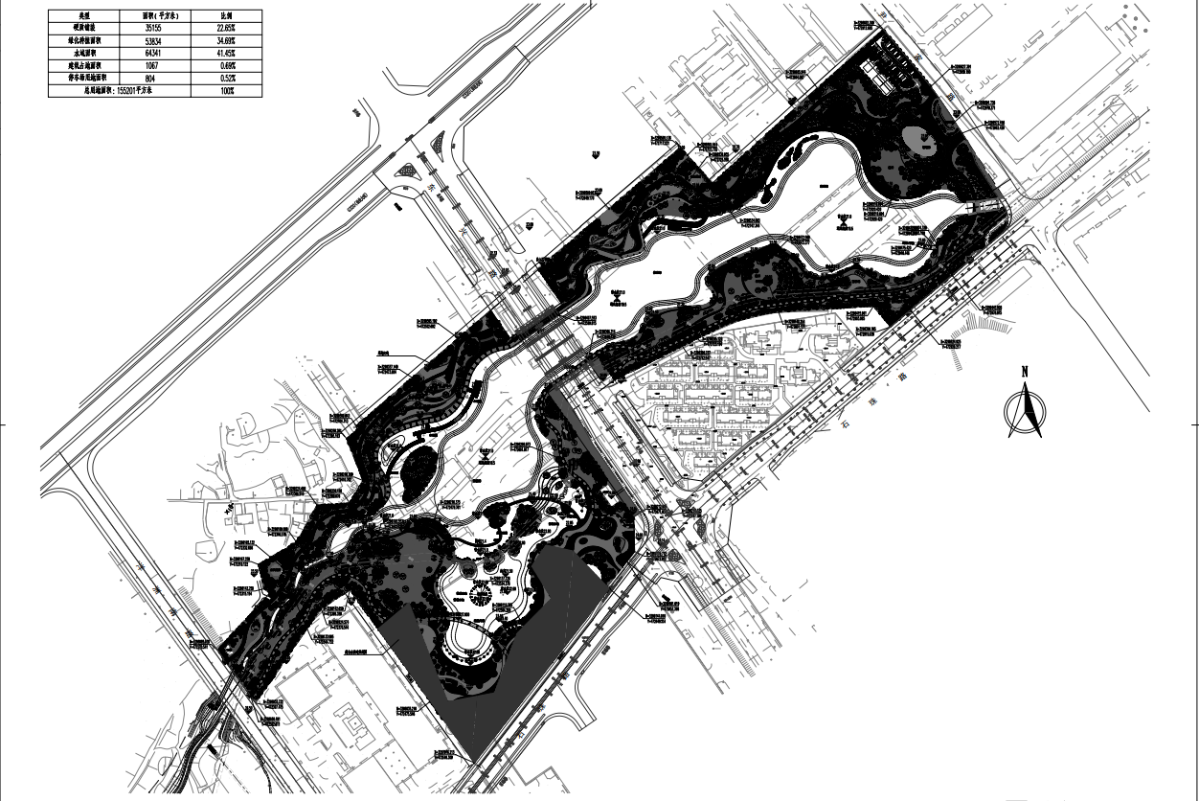

施工平面布置图

